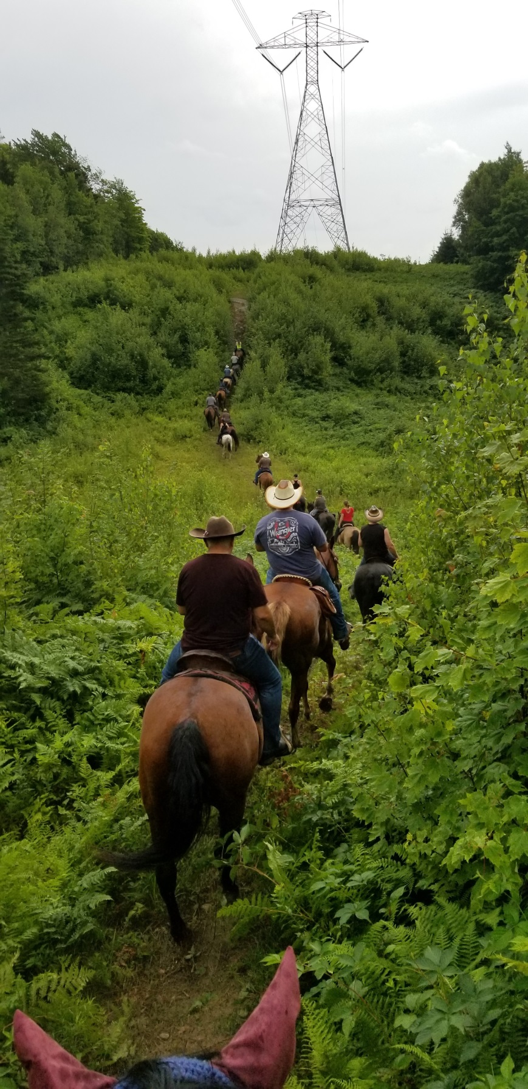
15 AOÛT 2020
RANDONNÉE SELLE SEULEMENT
À LA VALLÉE DU COWBOY
2200 ROUTE 161 À CHESTERVILLE
DÉPART 13H
CARTE DE MEMBRE OU PASSE JOURNALIÈRE ET CARTE CHEVAL QUÉBEC OBLIGATOIRE
PERSONNE CONTACT :
NANCY LAINESSE 819-382-2576 OU 819-460-8344

